АДМИНИСТРАЦИЯ МУНИЦИПАЛЬНОГО РАЙОНА «ПЕЧОРА» | 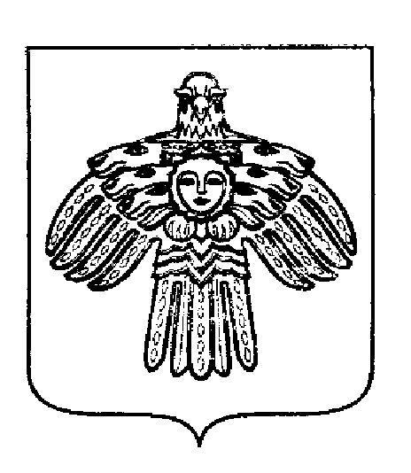 | «ПЕЧОРА»  МУНИЦИПАЛЬНÖЙ РАЙÖНСА  АДМИНИСТРАЦИЯ
РАСПОРЯЖЕНИЕ
ТШÖКТÖМ

23 августа 2022 г.  г. Печора, Республика Коми |  | № 573 - р

О проведении Первенства Республики Коми по авиамодельному спорту среди юношей и девушек 10-14 лет, класс F-2D

Во исполнение муниципальной программы «Развитие физической культуры и спорта МО МР «Печора», утвержденной постановлением администрации МР «Печора» от 31.12.2019 года № 1676, в целях пропаганды здорового образа жизни и дальнейшего развития авиамодельного спорта в Республике Коми

Провести 24 – 25 сентября 2022 года Первенство Республики Коми по авиамодельному спорту среди юношей и девушек 10-14 лет, класс F-2D (далее Первенство).

Отделу молодежной политики, физкультуры и спорта (Бобровицкий С.С.) оказать содействие в подготовке и организации Первенства.

Организатором Первенства назначить Сунцова И.Д. - главного судью соревнований (по согласованию).

Ответственность за проведение Первенства и соблюдение порядка возложить на главную судейскую коллегию (по согласованию).

Региональное отделение ООО «Федерация авиамодельного спорта России подготовить место проведения Первенства.
- Отделу информационно – аналитической работы и контроля (Бревнова Ж.В.) обеспечить информационное сопровождение Первенства.

Рекомендовать:
  - ОМВД России по г. Печоре (Семенюк Ю.В.) обеспечить охрану общественного порядка во время проведения Первенства (по согласованию).
- Настоящее распоряжение подлежит размещению на официальном сайте муниципального района «Печора».
- Контроль за исполнением распоряжения возложить на заместителя руководителя администрации О.И. Фетисова.

Глава муниципального района-
руководитель администрации В.А. Серов

